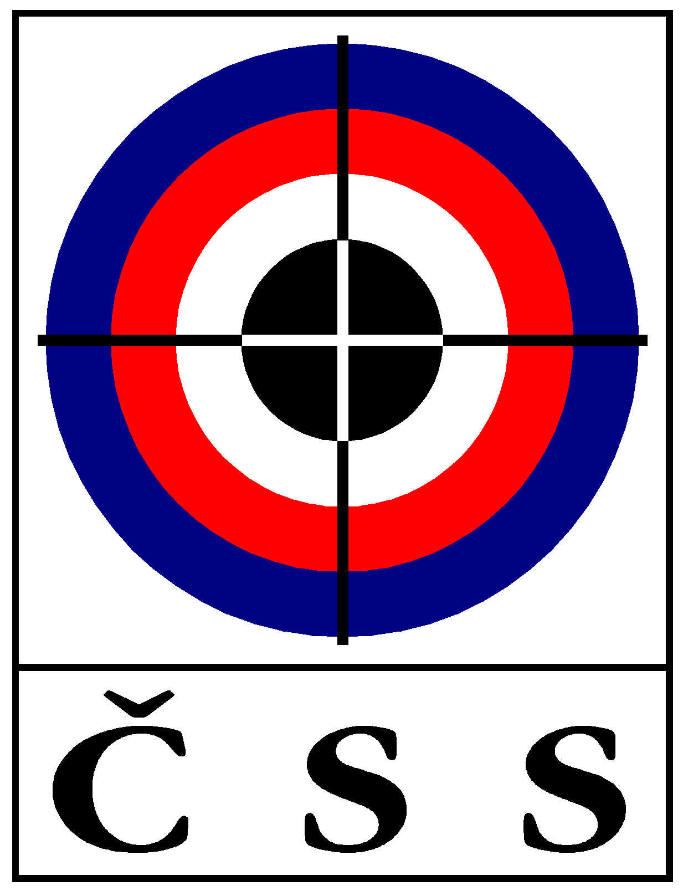

Z Á P I S č. VV – 03/2010
ze zasedání VV ČSS konaného dne 29. 9. 2010 v Praze

Přítomní  (členové VV): | Ing. Baroch, Ing. Veverka, Ing. Bílek, Ing. Pokorný, V. Šaňák,  Dr. Ing. Procházka, M. Soukup, J. Havel, A. Gecik, JUDr. Říha, K. Málek,  J. Frýda, Ing. John, Ing. Voldán, Mgr. Chmel, J. Dvořák, J. Streit,  K. Tomeček (zást. Moravskoslezské KS), Ing. Kadavý,
Hlas poradní: | Janoušek (tajemník ČSS),
Omluveni: | J. Pekař, J. Diml (Liberecké KS), Z. Bazoni (Karlovarské KS),
Mgr. Vrtišková (před. RK ČSS)
Hosté: JUDr. Marta Nedvědová

Jednání VV ČSS bylo zahájeno v 10,00 hod. prezidentem ČSS za přítomnosti 19 členů VV ČSS s hlasem rozhodujícím (86,4 %).

P R O G R A M:

1) Kontrola minulého zápisu (VV ČSS 02/2010 a P ČSS 06/2010):

Usnesení P ČSS - trvá:
082 (Střelnice Kývalka), 083 (nové stanovy ČSS), 084 (inventarizace majetku ČSS),

Usnesení VV ČSS - trvá:
Usnesení 9. sjezdu (Střelnice Kývalka),

Ostatní body usnesení z jednání P ČSS a VV ČSS splněny nebo projednány v programu tohoto VV ČSS. Zápisy schváleny.

2) Informace P ČSS:

Prezident ČSS pan Baroch informoval o příjmech a vydáních v rozpočtu ČSS. Konstatoval, že Ministerstvo financí ČR dopisem oznámilo snížení dotace na r. 2010 o 10%. Není zatím rozhodnuto, zda tato dotace z MF ČR bude pokračovat i v r. 2011. probíhají jednání. V r. 2011 nelze počítat s financemi ze Sazky, a.s. z důvodu splácení úvěru za O2 arénu. MŠMT ČR již vyhlásilo dotační programy na r. 2011, dochází ke sloučení některých programů.
Dále sdělil, že po jednání s bankou byl prodloužen kontokorent a zároveň snížen na 1,5 mil. Kč (dle doporučení P ČSS). byla prodloužena směnka Sportleasu o 1 měsíc. Nadace sportující mládeže z Plzně podepsala s ČSS smlouvu na dotaci 30.000,- Kč na terče pro talentovanou mládež.
Zasedání ČOV se v období prázdnin nekonalo, jednání Všesportovního kolegia ČR se konalo 16. 9. 2010, informoval tajemník ČSS a sdělil, že v říjnu bude zasedání, které má schválit právní subjektivitu Všesportovního kolegia ČR, zvolit nové vedení a rozhodnout o dalším směřování činnosti.

Střelnice Brno - Kývalka
Ing. Baroch informoval VV ČSS o situaci při přípravě smlouvy k převodu vlastnictví střelnice Kývalka. Zatím není podepsána, pan Abrahám a jeho právník požádali o ocenění movitého majetku a rozdělení částky 20 mil. Kč na položky za nemovitost a movitý majetek. Další schůzka bude 22. 10. 2010 v Brně a ČSS předpokládá, že bude smlouva již podepsána.
I tak není jisté, že peníze budou do konce roku převedeny na účet ČSS. Podle vyjádření pana Abraháma, může ČSS počítat s tím, že bude moci střelnici využívat cca 3 roky v celém rozsahu, protože dříve nezačnou stavební úpravy.

3) Informace z úseku státní reprezentace:

Pan Šaňák informoval o výsledcích reprezentantů na MS 2010 v Mnichově (účast 102 zemí). Byly získány dvě účastnická místa (QP) na OH 2012 v Londýně – L. Marušková (pistole ženy) a J. Lipták (trap). Zisk 8 medailí (2 – 0 – 6). Zpráva zaslána na MŠMT ČR. Do finále SP postoupilo 5 střelců ČR. Na olympiádě mládeže v Singapuru získala ČR ve střelbě jednu medaili a potvrdila trvalou úspěšnost střelby mezi českými sporty (hrazeno ČOV). Další střelci ČSS se zúčastnili Akademického MS v Polsku (účast hradil vysokoškolský sport).
Kompletní zpráva a vyhodnocení je na webu ČSS. Také téměř hodinový záznam České televize byl velmi povedený.
Ing. Kadavý a Ing. Voldán informovali o úspěchu střelců – předovkám na letošním MS v Portugalsku. Startovalo 12 našich střelců. Zisk 8 medailí (3 – 3 – 2) a 6. místo v pořadí zemí.
Pan Málek sdělil, že na ME tělesně postižených střelců v Zagrebu startovali 2 naši závodníci.

V diskusi doporučoval p. Gecik, aby na porady trenérů byli zváni i trenéři mládeže z SSK, aby se počítalo s účastí talentů na závodech v sousedních zemích. Pan Málek požadoval, aby zařazení střelci do systému podpory z ČSS byli informováni, na co mají nárok (množství střeliva, atd.). Pan Soukup doporučil, aby se státní trenéři občas navštívili trénink mládeže v SSK.

4) Informace z komisí VV ČSS a různé:

Ing. Bílek informoval o prodloužení licencí rozhodčích ISSF - brokaři (platnost končící v r. 2011), byly odeslány materiály na ISSF (Boček, Čekan, Novák, Janota, Kundráth, Kraus, Merc, Krůs) a návrhy na účast našich rozhodčích v JURY na SP v r. 2011 (Veverka, Sůva).

Předseda KBS Jan Dvořák informoval o poradě trenérů, uskutečnilo se školení rozhodčích, hodnotil průběh letošního KZR – Českého poháru dokařů.

Předseda STK Ing. Kadavý informoval o práci STK ČSS a připomenul, že se letos nikdo nepřihlásil k pořádání MČR kule. Celé akce se chopili pracovníci ČSS a za pomoci pracovníků střelnice Plzeň – Lobzy se MČR uskutečnilo. Dle zprávy technického delegáta mělo velmi dobrý průběh až na pomalý průběh přejímky zbraní.
V diskusi bylo hovořeno o programu MČR a KZR-ČP a doporučováno snížení počtu účastníků, sportovní ředitel naopak doporučuje ponechat možnost co největší účasti na MČR. Pan Soukup doporučuje úpravu Řádu střeleckých soutěží, minimálního snížení počtu závodníků v kategorii (z 6 na 4).
Tajemník ČSS informoval o požadavku technického personálu na střelnici v Plzni, že je třeba uvažovat o zvýšení odměn v r. 2011, aby hodinová mzda neklesla pod úroveň minimální mzdy stanovené zákonem. To bude představovat i navýšení částky náhrad rozhodčím. Bude to znamenat zvýšení nákladů za pořádání soutěží a může se to promítnout i do výše startovného. Tajemník připraví návrh pro P ČSS a následně bude projednáno na VV ČSS koncem roku 2010.

Předseda SMK ČSS pan Streit informoval o průběhu KZR – ČPTM a jeho finále. Připravuje se prolongace- výměna průkazů trenérů I. a II. třídy.

Různé:
Ing. Pokorný informoval o skutečnostech kolem posuzování hluku na střelnici Plzeň – Lobzy. Dohodnutá výjimka by měla platit do r. 2014. V návrhu je i postavení brokové střelnice na jiném místě.
Prezident a tajemník ČSS informovali o průběhu pořizování inventárních seznamů pro přípravu inventarizace majetku ČSS.
Pan Málek navrhl, aby odznaky VT, které jsou na sekretariátu ČSS, byly rozděleny na jednotlivá KS ČSS.
Ing. Kadavý informoval o dobudování zázemí střelnice v Uh. Ostrohu, členové VV ČSS vyjádřili poděkování členům tohoto SSK za úsilí při realizaci, stejně tak patří dík i členům v Ostravě (vzduchovková střelnice), v Chomutově a Hracholuskách, kde se podařilo zlepšit podmínky pro střelbu. Ing. Veverka připomenul, že VV ČSS by se měl zabývat podporou činnosti v SSK.
Pan Tomeček informoval o střelecké soutěži zrakově postižených, která se konala na střelnici v Ostravě – Porubě.

Usnesení VV – 02/2010:

(Účast 22 členů VV ČSS s hlasem rozhodujícím = 96 %, tři členové odešli v průběhu jednání)

- 034 – VV ČSS bere na vědomí informace prezidenta ČSS o hospodaření a rozpočtu ČSS na r. 2010;

- 035 – VV ČSS bere na vědomí informace z MŠMT ČR, Všesportovního kolegia ČR, ČOV a Sazka a.s.;

- 036 – VV ČSS vzal na vědomí informace prezidenta ČSS o jednáních k řešení situace střelnice Brno-Kývalka;

- 037 – VV ČSS bere na vědomí informace z úseku státní reprezentace a vyslovuje poděkování úspěšným reprezentantům a jejich trenérům za dosažené výsledky v r. 2010;

- 038 – VV ČSS potvrzuje současnou praxi široké účasti střelců na MČR, KZR-ČP a ČPTM i v dalším období;
Odpovídá: předseda STK ČSS |  | Termín: 2011

- 039 – VV ČSS schvaluje rozdělení a bezplatné předání odznaku VT na jednotlivá KS ČSS dle počtu členské základny;
Odpovídá: tajemník ČSS |  | Termín: říjen 2010

Pokud není uvedeno u příslušného usnesení jinak, byly všech body usnesení schváleny 100 % přítomných členů VV ČSS s hlasem rozhodujícím.

V Praze dne 29. 9. 2010
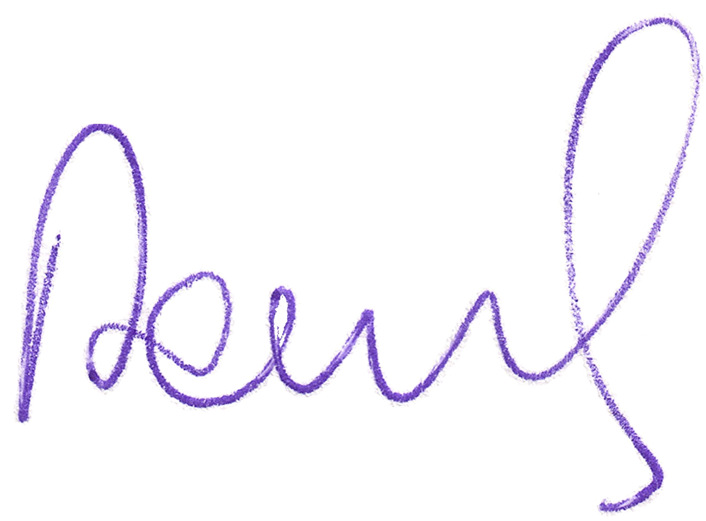

Ing. Petr BAROCH, prezident ČSS

Zapsal: Ladislav Janoušek, tajemník ČSS

